HP-OTA-APP使用说明

# 手机安装HP-OTA-APP

点击手机上HP-OTA-APP进入APP登陆界面



# 登录界面

输入用户名和密码

用户名与密码由海浦蒙特提供

如果忘记用户名或者密码，请联系海浦蒙特，底下为海浦蒙特的电话

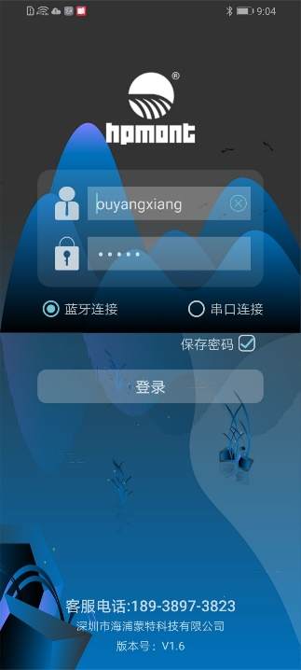 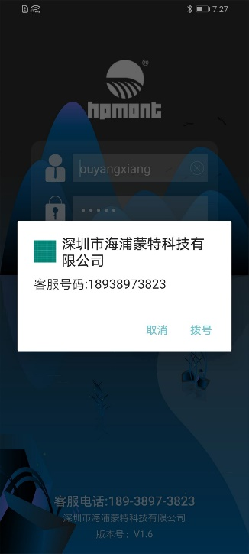

根据HP-OTA-APP的连接方式，选择”蓝牙连接”或”串口连接”，点击”登陆”，进入软件升级界面

如需更换连接方式，需退出APP后重新登陆

蓝牙连接需要获取手机的位置权限，如果检测不到BLE蓝牙，则需要手动打开GPS权限。

串口连接需手机支持OTG功能

## 烧录界面

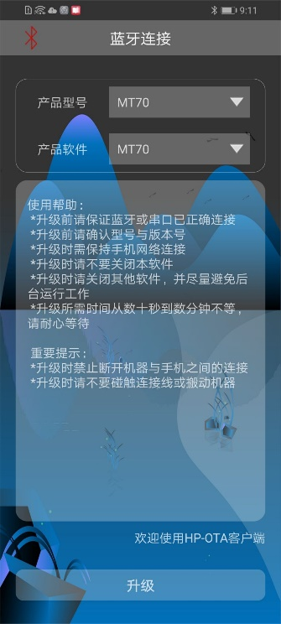 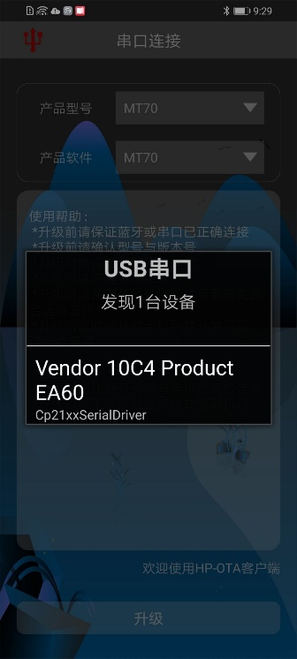

点击左上角的蓝牙标志或者串口图标，在打开的界面中选择蓝牙或者串口来进行连接。

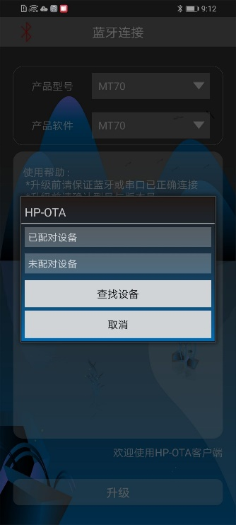 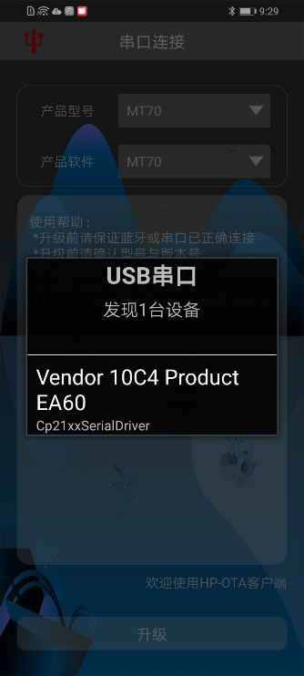

## 烧写DSP芯片

#### 4.1.1 TMS320F28335

1. 用跳帽短接产品主控板CN5 的2、3 脚。

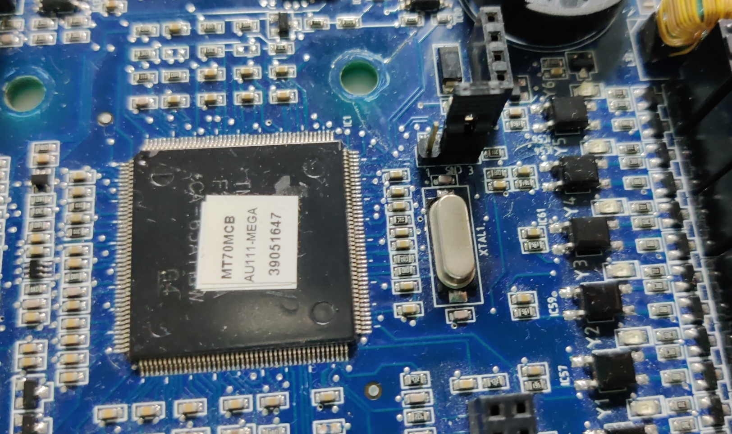

2. 连接串口线；

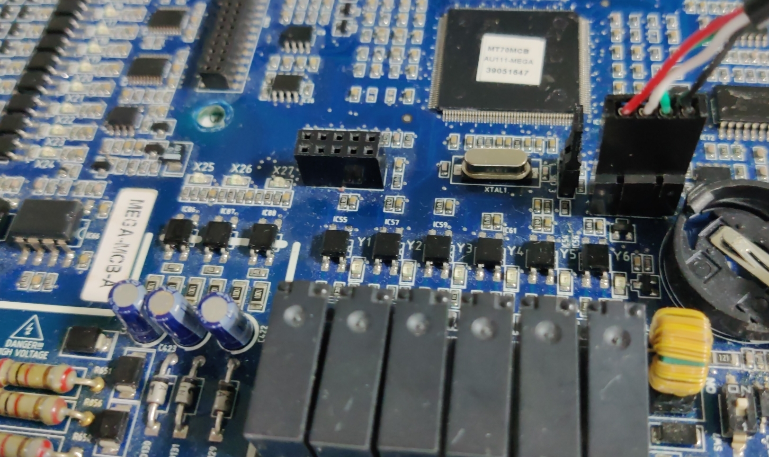

选择产品型号为MT70，软件型号为MT70连接DSP芯片进行烧录。

3.等待程序烧录完成。

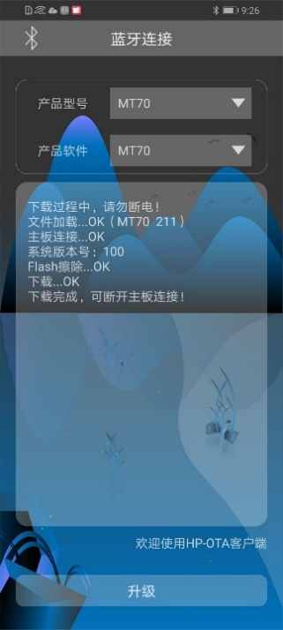 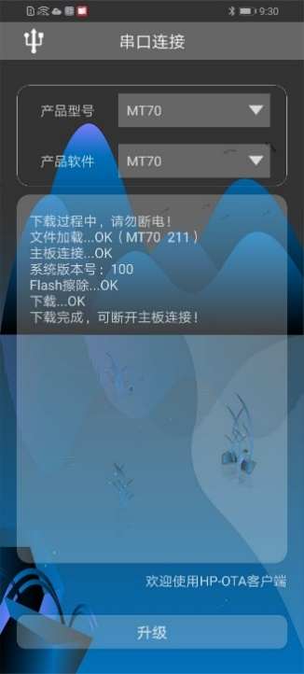

连接主板正常、获取版本号正常、Flash擦除正常、下载Hex正常、全片校验通过。

# 5.烧写STM32芯片

1. 用跳帽短接主控板的1、2脚，如图所示。

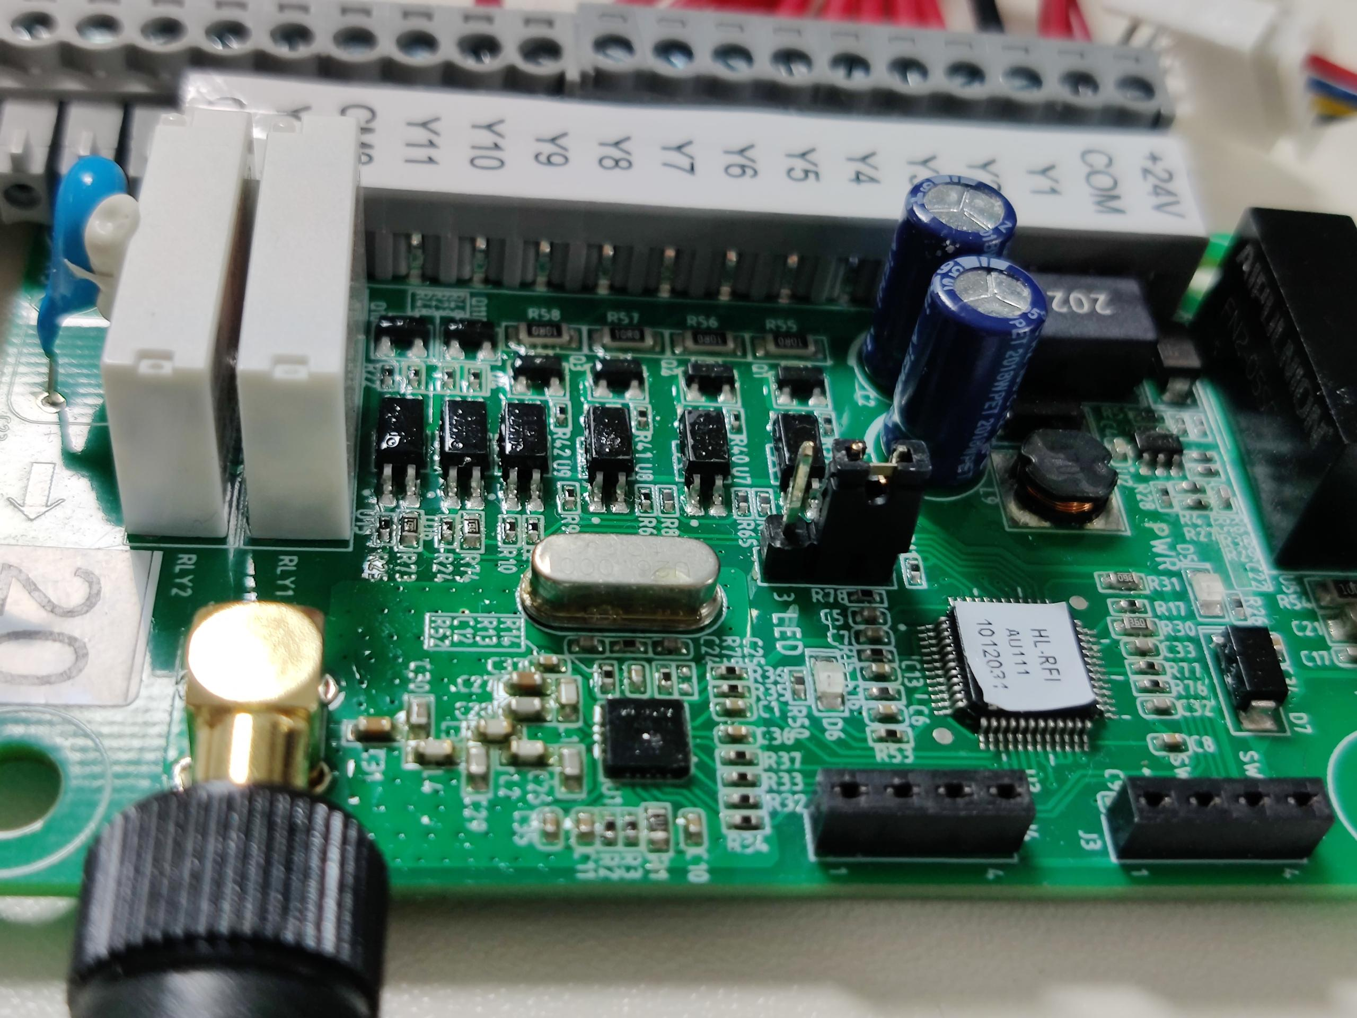

1. 选择产品型号为HL，产品软件为HL-RFI点击升级，在烧录STM32芯片之前，应该先与主板断开连接，在左侧状态列表中显示“主板连接，请上电后”，用串口线连接STM32主板。

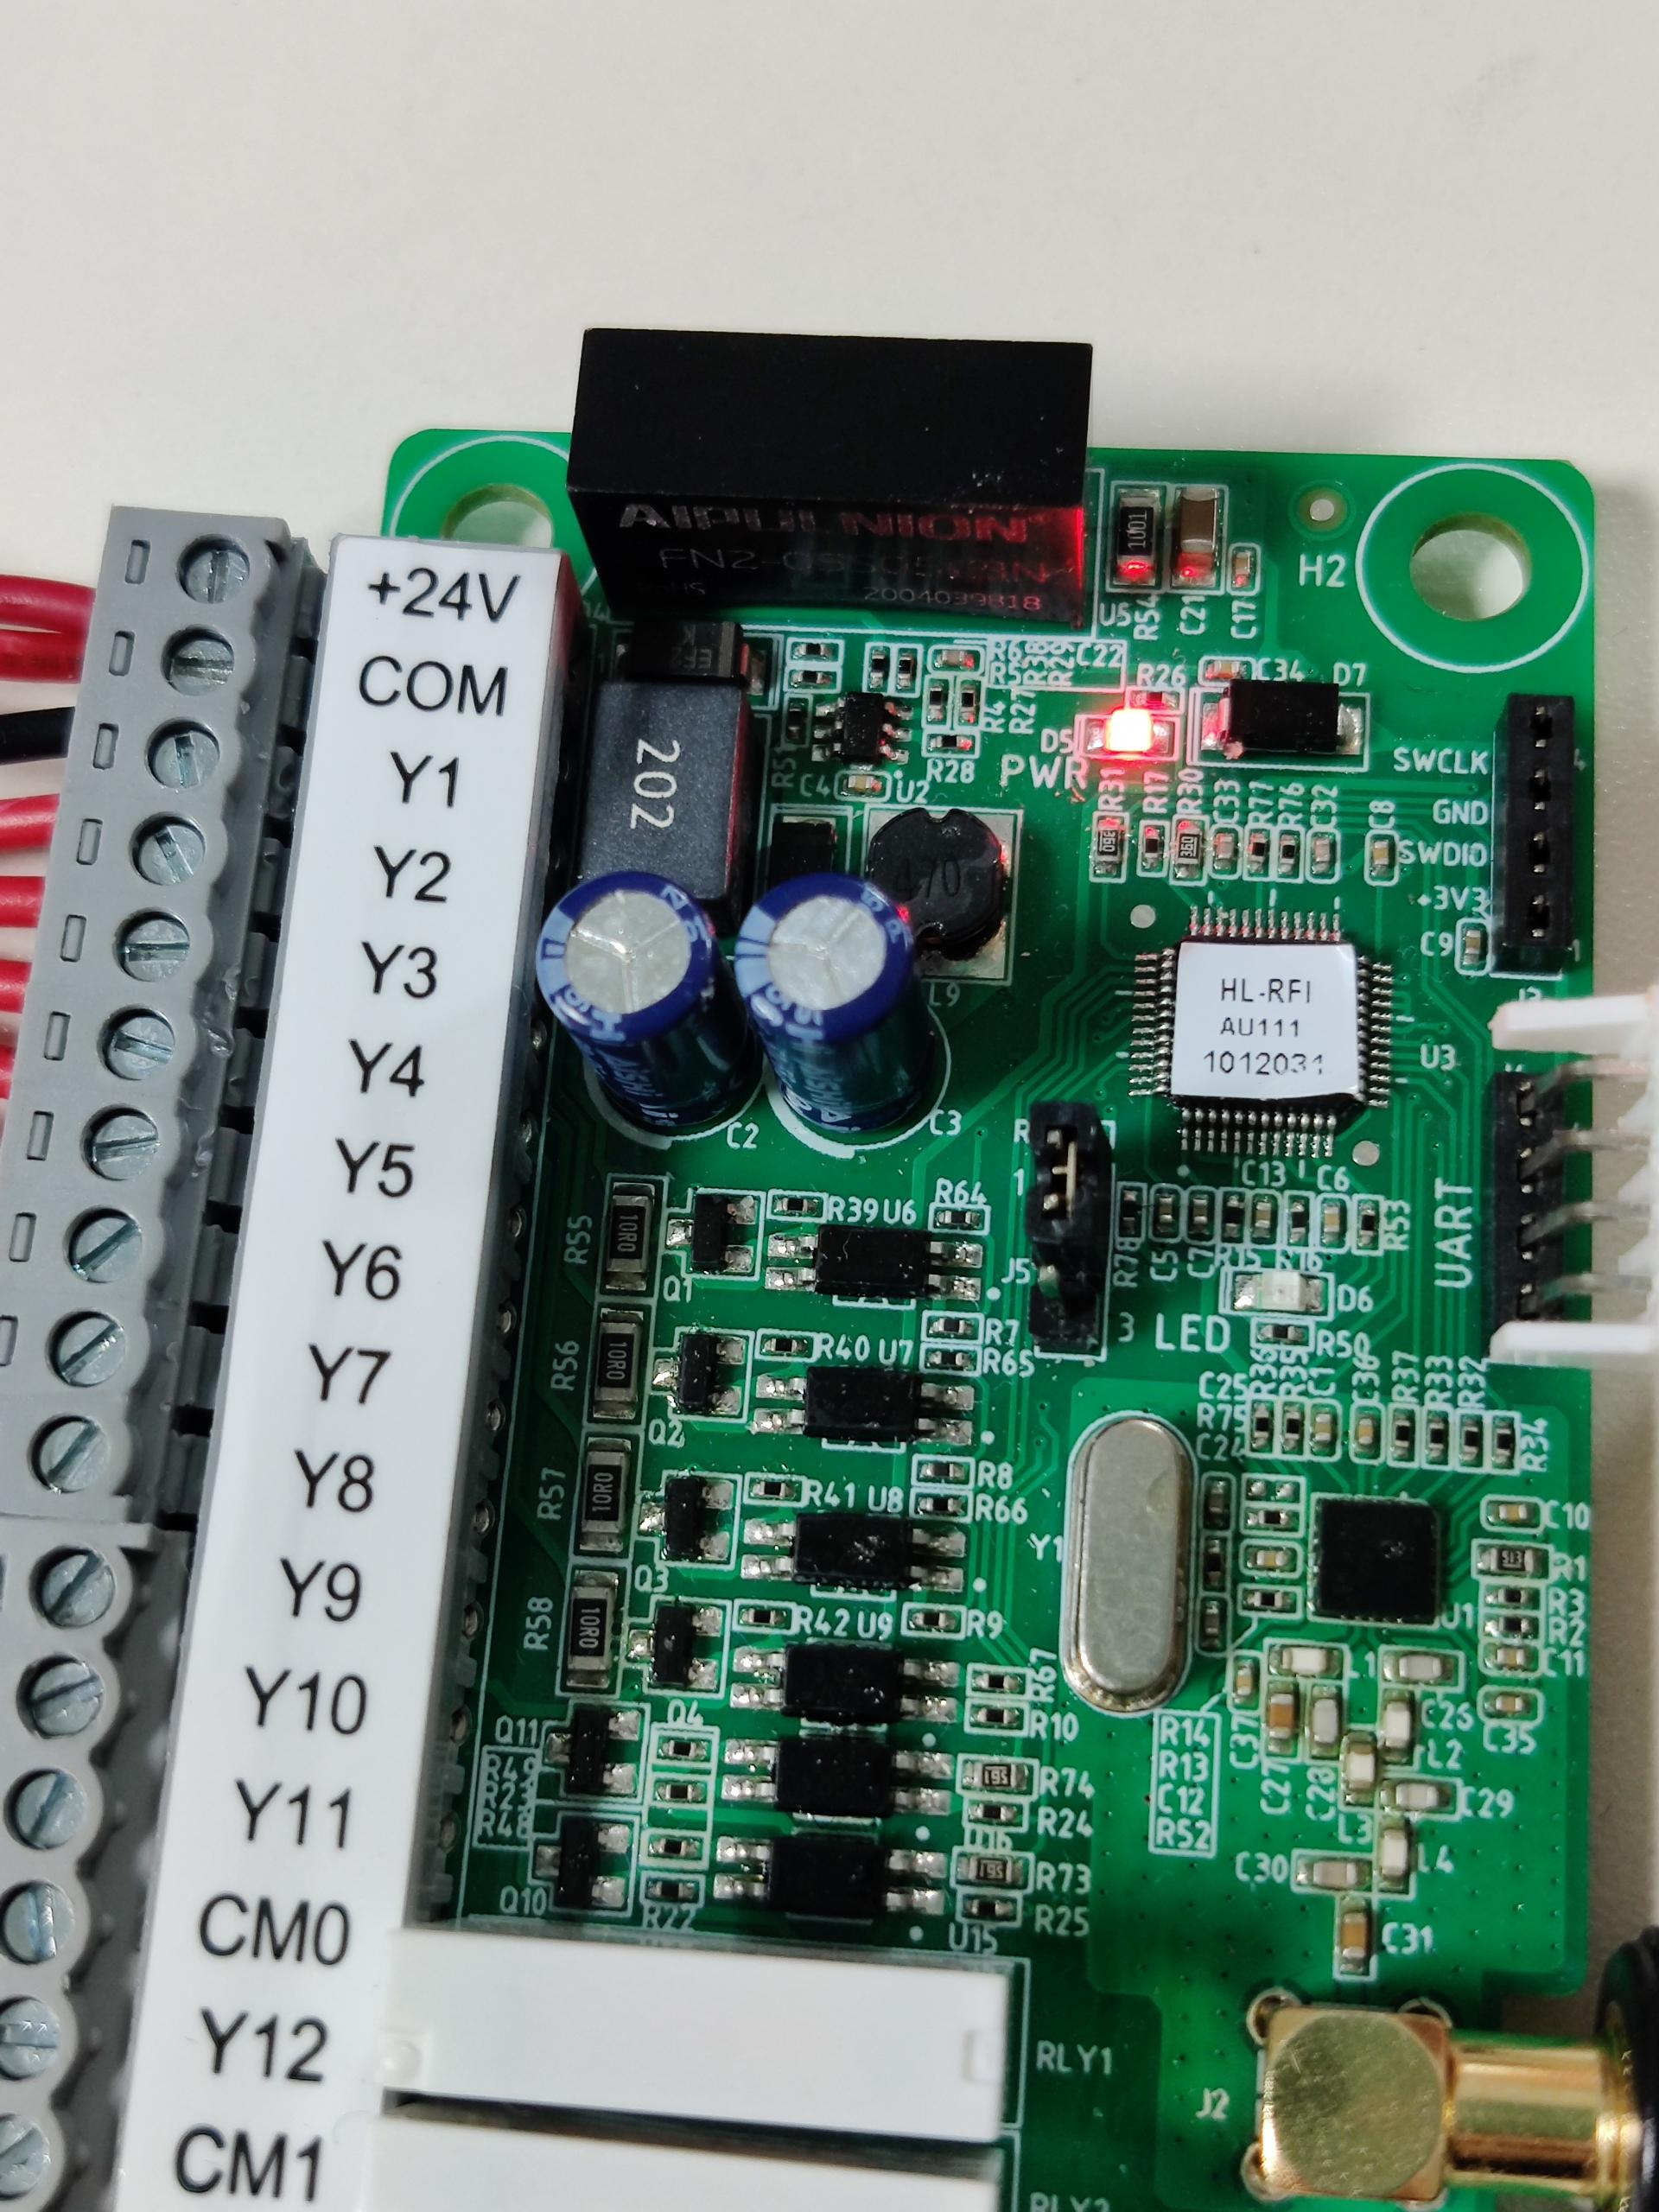

1. 等待程序烧录完成。

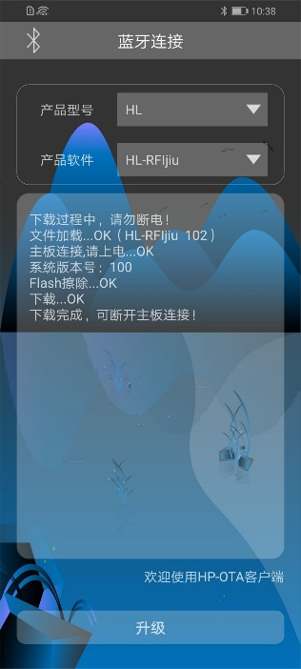 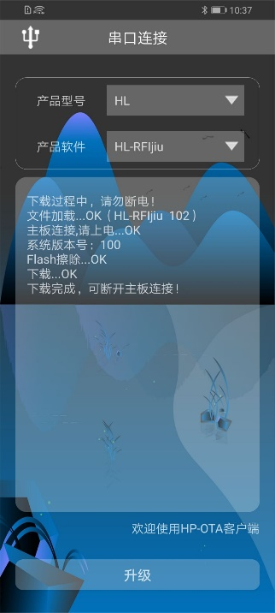

连接主板正常、获取版本号正常、Flash擦除正常、下载Hex正常、全片校验通过。